## 

## UNIPÊ- CENTRO UNIVERSITÁRIO DE JOÃO PESSOA PRÓ-REITORIA ACADÊMICA – PROAC

**COORDENAÇÃO DO CURSO DE CIÊNCIA DA COMPUTAÇÃO**

# TRABALHO DE CONCLUSÃO DE CURSO

**DATAINFRA: SISTEMA PARA COLETA E ANÁLISE DE PROBLEMAS DE INFRAESTRUTURA URBANA**

João Pessoa, 2023



## UNIPÊ- CENTRO UNIVERSITÁRIO DE JOÃO PESSOA PRÓ-REITORIA ACADÊMICA – PROAC

**COORDENAÇÃO DO CURSO DE CIÊNCIA DA COMPUTAÇÃO**

**DATAINFRA: SISTEMA PARA COLETA E ANÁLISE DE PROBLEMAS DE INFRAESTRUTURA URBANO**

Gustavo Barbosa da Cunha Rego

João Gabriel Lima Santana

Trabalho de Conclusão do Curso de graduação apresentado a Pró-Reitora Acadêmica no Centro Universitário de João Pessoa, como requisito parcial para a obtenção do grau de Bacharel em Ciências da Computação, sob orientação do Prof. Leandro Santana de Melo.

João Pessoa, 2023

Gustavo Barbosa da Cunha Rego

João Gabriel Lima Santana

**DATAINFRA: SISTEMA PARA COLETA E ANÁLISE DE PROBLEMAS DE INFRAESTRUTURA URBANA**

Monografia apresentada ao Curso de Bacharelado em Ciência da Computação do Centro Universitário de João Pessoa - UNIPÊ, como pré-requisito para a obtenção do grau de Bacharel em Ciência da Computação, apreciada pela Banca Examinadora composta pelos seguintes membros:

Aprovada em / /2023.

# BANCA EXAMINADORA

Orientador (Nome)

(Nome da Instituição onde o seu coorientador trabalha)

Coorientador (Nome)

(Nome da Instituição onde o seu coorientador trabalha)

(Nome do avaliador do seu projeto)

(Nome da Instituição onde o avaliador trabalha)

# AGRADECIMENTOS

Agradecemos a Deus, primeiramente, que nos deu força para concluir essa etapa de nossas vidas.

A todos os amigos que direta ou indiretamente participaram da nossa formação, meu eterno agradecimento.

Ao Prof. Leandro Santana pela oportunidade е apoio durante todo o processo de construção desse TCC,

*“A necessidade é a mãe da inovação”*

**Platão**

**RESUMO**

A infraestrutura, como peça fundamental para o progresso econômico de uma sociedade (CARVALHO, 2013), assume um papel de extrema relevância, dado o seu impacto direto e inegável na vida dos cidadãos. Em meio à crescente demanda por serviços públicos de excelência, ressalta-se a urgência de implementar um sistema de coleta e análise de questões infraestruturais que seja altamente eficaz, com o desiderato primordial de promover o bem-estar coletivo. Nesse âmbito, este trabalho se propõe a forjar um sistema destinado à coleta e análise das problemáticas intrínsecas à infraestrutura, com ênfase nos desafios urbanos, tais como saneamento básico, iluminação pública e acessibilidade. Para a consecução deste objetivo, lançaremos mão de uma solução tecnológica que integra a linguagem de programação C# e o framework .NET, em simbiose com JavaScript, e enriquecida pela biblioteca JQuery. Na vertente da visualização de dados, contaremos com a robustez do Apex Charts. O sistema contará ainda com um banco de dados desenvolvido por meio do pgAdmin, uma ferramenta de gestão de dados voltada para o PostgreSQL. A concretização deste sistema aspira, primordialmente, a contribuir para a otimização da prestação de serviços públicos, culminando em um impacto direto na qualidade de vida da população. O alicerce dessa empreitada reside na capacidade de coletar e analisar informações críticas de forma ágil e eficiente, possibilitando, assim, tomadas de decisões embasadas em dados concretos. Este trabalho reforça, de forma enfática, o compromisso com a melhoria do ambiente urbano e o bem-estar de todos os cidadãos, fomentando um desenvolvimento sólido e sustentável.

**Palavras-chave:** Desenvolvimento socioeconômico. Coleta e análise de dados. Problemas Urbanos.

## ABSTRACT

Infrastructure, as a fundamental element for the economic progress of a society (CARVALHO, 2013), assumes an extremely relevant role, given its direct and undeniable impact on the lives of citizens. Amid the increasing demand for excellent public services, the urgency of implementing a highly effective system for collecting and analyzing infrastructure-related issues, with the primary aim of promoting collective well-being, is highlighted. In this context, this work aims to forge a system designed for the collection and analysis of issues intrinsic to infrastructure, with an emphasis on urban challenges such as basic sanitation, public lighting, and accessibility. To achieve this goal, we will employ a technological solution that integrates the C# programming language and the .NET framework, in conjunction with JavaScript, enriched by the JQuery library. In the realm of data visualization, we will rely on the robustness of Apex Charts. The system will also feature a database developed through pgAdmin, a data management tool tailored for PostgreSQL. The realization of this system aspires primarily to contribute to the optimization of public service delivery, culminating in a direct impact on the quality of life of the population. The foundation of this endeavor lies in the ability to collect and analyze critical information swiftly and efficiently, enabling decisions based on concrete data. This work reinforces, emphatically, the commitment to improving the urban environment and the well-being of all citizens, fostering robust and sustainable development.

**Keywords:** Socioeconomic Development. Analysis and Mapping. Urban Problems.

## LISTA DE FIGURAS

Figura 1 - Tela de login .................................................................................... 26

Figura 2 - Tela de cadastro............................................................................. 27

Figura 3 - Tela de gráficos............................................................................... 28

Figura 4 - Tela Inicial....................................................................................... 29

Figura 5 - Tela de denúncia............................................................................. 30

Figura 6 - Tela de suporte................................................................................ 31

Figura 7 - Diagrama de caso de uso................................................................ 32

Figura 8 - Modelagem do banco de dados....................................................... 36

Figura 9 - Gráfico de classificação de estrutura geral do bairro....................... 51

Figura 10 - Gráfico de seleção de problemas de infraestrutura....................... 52

Figura 11 – Gráfico sobre a experiencia da população..................................... 53

Figura 12 - Gráfico sobre a utilidade do DataInfra............................................. 55

**LISTA DE TABELAS**

**Tabela 1** - Dados gerados da classificação de estrutura....................................... 23

**Tabela 2** - Dados gerados de problemas de infraestrutura.................................... 23

**Tabela 3** - Dados gerados sobre a experiência da população............................... 23

**Tabela 4** - Dados gerados sobre a utilidade do sistema........................................ 24

**LISTA DE ABREVIATURAS E SIGLAS**

**SGBD** Data Base Management System

**C#** CSharp

**TCC** Trabalho de Conclusão de Curso

**CPF** Cadastro de Pessoa Físicas

**CEP** Código de Endereçamento Postal

## SUMÁRIO

## INTRODUÇÃO.......................................................................................... 13

* 1. JUSTIFICATIVA............................................................................. 14
  2. DEFINIÇÕES DOS PROBLEMAS................................................. 14
  3. OBJETIVO ESPECIFICOS…………………………………………. 14
  4. OBJETIVO GERAIS....................................................................... 15
  5. METODOLOGIA............................................................................. 15
  6. ESTRUTURA DO TRABALHO....................................................... 16

## ANÁLISE DE RECURSOS NA INFRAESTRUTURA............................... 18

## TRABALHOS RELACIONADOS.............................................................. 20

## COLETA DE DADOS................................................................................ 22

## ESTRUTURA DO SISTEMA..................................................................... 25

5.1 REQUISITOS FUNCIONAIS............................................................. 25

## Tela de Login......................................................................... 25

## Tela de Cadastro................................................................... 26

## Tela de Gráficos.................................................................... 27

## Tela Inicial.............................................................................. 28

## Tela de realização de denúncia........................................... 29

## Tela de suporte..................................................................... 31

## Casos de uso........................................................................ 32

* 1. REQUISITOS NÃO FUNCIONAIS..................................................... 33

## Usabilidade............................................................................ 33

## Desempenho.......................................................................... 34

## Segurança.............................................................................. 34

## Manutenibilidade................................................................... 34

## Modelagem de dados............................................................ 36

## ARQUITETURA DE SOFTWARE............................................................. 37

## O PAPEL DA ANÁLISE DE DADOS ....................................................... 42

## COMO A DATAINFRA PODE MITIGAR TAIS PROBLEMAS................. 44

## RESULTADOS ATINGIDOS.................................................................... 46

## CONSIDERAÇÕES FINAIS..................................................................... 47

## REFERÊNCIAS....................................................................................... 49

## APÊNDICES............................................................................................ 50

## APENDICE A - FORMULÁRIO DE COLETA DE DADOS..................... 51

1. **INTRODUÇÃO**

A infraestrutura urbana, composta por elementos como saneamento básico, iluminação pública e acessibilidade, é a espinha dorsal de qualquer sociedade moderna. Sua qualidade e eficiência têm um impacto direto e tangível na vida cotidiana da população, influenciando desde a saúde e educação até o transporte e o emprego (CARVALHO, 2013).

No entanto, com o crescimento das cidades e o aumento da demanda por serviços públicos de qualidade, surgem desafios complexos que exigem soluções eficientes. A falta de saneamento em áreas carentes não só aumenta as desigualdades sociais, mas também gera riscos de saúde, levando a surtos de doenças como dengue e zika. Paralelamente, a iluminação pública insuficiente cria zonas de insegurança, afetando a economia local e a qualidade de vida. Ambos os problemas têm consequências diretas e graves para os cidadãos e para a cidade como um todo. Nesse cenário, a tecnologia desempenha um papel vital como ferramenta para coletar e analisar problemas de à infraestrutura urbana.

O presente trabalho tem como objetivo desenvolver um sistema que possa não apenas mitigar tais problemas, como também facilitar sua resolução. Utilizando tecnologias como, por exemplo, a linguagem de programação C#[1] juntamente com o framework .NET[2], JavaScript[3] em conjunto com a biblioteca JQuery[4], Apex Charts[5] para gráficos e o pgAdmin para gerenciamento do banco de dados PostgreSQL.[6]

Portanto, a infraestrutura urbana enfrenta desafios significativos que têm um impacto direto na vida da população. A má gestão desses elementos essenciais pode levar a desigualdades, problemas de saúde pública e zonas de insegurança (CAROLINA SANT’ANA, 2016). No entanto, com o advento de tecnologias modernas, é possível ter ferramentas poderosas para remediar essas questões. A implementação de do sistema proposto pode fornecer percepções e soluções eficazes para mitigar tais problemas.

* 1. JUSTIFICATIVA

A criação do sistema DataInfra para coleta e análise de problemas de infraestrutura urbana tem o potencial para melhorar a qualidade de vida nas cidades. Esse sistema ajuda a identificar e priorizar problemas, economizando recursos, melhorando a mobilidade urbana e envolvendo os cidadãos na solução.

Problemas como estradas deterioradas, transporte público deficiente, falta de saneamento básico e iluminação inadequada podem afetar negativamente a vida nas cidades. Com o DataInfra, esses problemas podem ser identificados de forma rápida e precisa, permitindo que as autoridades municipais priorizem soluções para melhorar a vida dos cidadãos.

Portanto, o sistema DataInfra representa uma ferramenta com um potencial para melhorar a qualidade de vida nas cidades. Ao possibilitar a identificação e priorização eficaz de problemas de infraestrutura urbana, este sistema desempenha um papel importante na economia de recursos, no aprimoramento da mobilidade urbana e no envolvimento dos cidadãos na busca por soluções. Problemas como estradas danificadas, transporte público inadequado e falta de serviços essenciais afetam diretamente a vida dos habitantes urbanos. O DataInfra oferece uma solução para lidar com essas questões, capacitando as autoridades locais a tomar medidas direcionadas para a melhoria da qualidade de vida dos cidadãos.

* 1. DEFINIÇÕES DOS PROBLEMAS

A infraestrutura urbana precária nas cidades brasileiras representa um desafio significativo para a qualidade de vida da população. Além disso, a falta de ferramentas eficazes para coleta e análise de problemas de infraestrutura limita a capacidade das autoridades municipais em melhorar a situação. Esta definição de problema de pesquisa estabelece a base para o desenvolvimento do sistema e destaca a importância de abordar formas de mitigar problemas ligados a infraestrutura urbana precária, identificando a necessidade de uma solução tecnológica para coletar e analisar dados a fim de melhorar a qualidade de vida nas cidades.

* 1. OBJETIVOS GERAIS

O objetivo geral desse trabalho é criar um sistema para coletar e organizar informações associadas à infraestrutura urbana, tais como os bairros com mais problemas infraestruturais e sua respectiva categoria. O sistema terá como objetivo principal identificar áreas urbanas com maior necessidade de investimento em infraestrutura, como saneamento básico, iluminação pública e acessibilidade, permitindo que as autoridades locais priorizem recursos de forma mais eficiente e implementa soluções efetivas para esses problemas.

Além disso, o sistema possibilitará uma análise dos dados coletados, que será feita por gráficos gerados que serão montados a partir dos dados coletados de um formulário de denúncia.

* 1. OBJETIVOS ESPECÍFICOS
* A implentação de um sistema de coleta de dados que seja capaz de registrar informações sobre problemas de infraestrutura urbana.
* Empregar tecnologias modernas, incluindo a linguagem de programação C#, o framework .NET, JavaScript com JQuery, Apex Charts e o sistema de gerenciamento de banco de dados PostgreSQL, para criar o sistema de coleta e análise de dados.
* Usar o sistema desenvolvido para identificar problemas específicos de infraestrutura urbana, mais precisamente saber onde eles mais ocorrem.
  1. METODOLOGIA

A metodologia adotada para o desenvolvimento deste projeto foi dividida em três fases. A primeira fase foi o diagnóstico, cujo objetivo foi extrair o máximo de informações para aproveitamento nas etapas seguintes.

Na primeira fase, foram pesquisadas soluções semelhantes ao sistema que pretendemos criar. Foi encontrada uma ferramenta parecida no *site* da Prefeitura de Goiana, entretanto, ele se mostrou de difícil uso e muito pouco intuitivo. Além disso, encontramos um aplicativo denominado “Belém Iluminação Pública”, onde o foco é em apenas problemas ligados a iluminação.

Na segunda fase, foi realizada uma concepção geral do sistema. Nessa etapa, ocorreu um *brainstorming*[7] para discutir e definir as principais ideias e conceitos que seriam aplicados para resolver o problema identificado na fase anterior.

A terceira fase consistiu no levantamento e análise de requisitos. Com as ideias de solução já bem definidas, prototipadas e arquitetadas, foi feito o levantamento detalhado dos requisitos do sistema. Durante essa fase, foi utilizada a ferramente de prototipação de telas chamada *Figma[8],* nela, definimos o estilo do sistema e o fluxo de telas.

Essas três fases foram essenciais para a construção do projeto, permitindo uma compreensão aprofundada do contexto e dos requisitos do sistema. A partir dessa metodologia, foi possível avançar de forma estruturada e eficiente, visando atender às necessidades da população

* 1. ESTRUTUTRA DO TRABALHO

O trabalho será dividido em onze capítulos.

* Capítulo 2: Referencial Teórico

O referencial teórico é uma revisão e síntese das teorias, conceitos e pesquisas relevantes sobre um determinado tema.

* Capítulo 3: Trabalho Relacionados

São pesquisas acadêmicas que abordam relacionados ao trabalho.

* Capítulo 4: Coleta de Dados

A coleta de dados é o processo de reunir informações relevantes e necessárias para a pesquisa.

* Capítulo 5: Estrutura do Sistema

Refere-se à organização e disposição dos elementos que compõem o sistema ou aplicação desenvolvida como parte da pesquisa.

* Capítulo 6: Arquitetura de Software

Ela descreve como os componentes do software se relacionam, interagem e funcionam em conjunto para atender aos requisitos e objetivos do projeto.

* Capítulo 7: Importância da infraestrutura dentro da sociedade

A importância da infraestrutura na sociedade refere-se à análise dos impactos da infraestrutura em áreas como qualidade de vida, economia, saúde pública e mobilidade.

* Capítulo 8: O papel da análise de dados na eficiência

Refere-se à investigação de como a análise de dados pode melhorar a eficiência em diferentes contextos, como negócios, saúde, educação, entre outros.

* Capítulo 9: Como a DataInfra pode mitigar tais problemas

Relacionar-se com à exploração de como a implementação de um sistema de coleta e análise de dados pode ajudar a reduzir ou resolver problemas específicos de infraestrutura urbana, fornecendo insights acionáveis e suporte à tomada de decisões para autoridades e gestores públicos.

* Capítulo 10: Resultados Atingidos

Refere-se à seção do trabalho onde são apresentados e discutidos os resultados obtidos após a realização da pesquisa ou do projeto.

* Capítulo 11: Considerações Finais

Nessa seção é apresentado as conclusões e reflexões sobre o estudo realizado. Nesta parte, são destacados os principais resultados, ressaltando sua relevância, efeitos práticos e possíveis implicações.

1. **ANALISE DE RECURSOS NA INFRAESTRUTURA**

A infraestrutura é um elemento crucial para o desenvolvimento econômico de uma sociedade (CARVALHO, 2013). Ela inclui as estradas, pontes, portos, aeroportos, redes de telecomunicações e energia, entre outros. Esses elementos são fundamentais para a facilitação do comércio, transporte de pessoas e mercadorias, e também para o desenvolvimento de atividades econômicas e sociais.

Uma infraestrutura bem desenvolvida pode tornar uma região mais atraente para investimentos, ajudando a impulsionar o crescimento econômico e gerando empregos. Outrossim, a falta de infraestrutura adequada pode limitar o desenvolvimento econômico, dificultando o transporte de mercadorias e encarecendo os custos de produção. Além disso, a ausência de acesso a serviços básicos, como eletricidade e internet, pode impedir a participação de indivíduos e empresas na economia digital, limitando as oportunidades de negócios e emprego (LOPES, 2018). Portanto, investimentos em infraestrutura são fundamentais para o desenvolvimento econômico sustentável de uma sociedade.

Além dos benefícios já mencionados, a infraestrutura também tem um impacto positivo na distribuição de renda e na redução da pobreza. Uma infraestrutura de transporte eficiente pode conectar áreas rurais e remotas às áreas urbanas e centros comerciais, permitindo que as pessoas tenham acesso a novas oportunidades de trabalho e educação (CAROLINA SANT’ANA, 2016). A disponibilidade de serviços de energia confiáveis e acessíveis também pode melhorar a qualidade de vida das comunidades, reduzindo a dependência de fontes de energia mais caras e poluentes, como geradores movidos a diesel.

Assim como a infraestrutura, a tecnologia tem um papel fundamental no desenvolvimento econômico de uma sociedade. A tecnologia tem o potencial de transformar a infraestrutura de uma sociedade, tornando-a mais eficiente, segura e sustentável. O uso estratégico da tecnologia pode ajudar a impulsionar o desenvolvimento econômico e social, reduzir a pobreza e melhorar a qualidade de vida da população (DALL’ONDER, 2018).

Um sistema de coleta e análise de dados sobre problemas de infraestrutura urbana pode desempenhar um papel crucial na melhoria e mitigação de questões infraestruturais urbanas. Esse tipo de sistema, pode oferecer insights valiosos para os gestores e tomadores de decisão. A identificação precisa de problemas é uma das principais vantagens do sistema proposto, permitindo que os órgãos responsáveis detectem rapidamente desgaste, danos, congestionamentos e outras questões críticas.

Além disso, a manutenção preditiva é facilitada com dados históricos e em tempo real, evitando problemas graves por meio de reparos programados. A alocação eficiente de recursos também é possível, garantindo que os investimentos se concentrem nas áreas de maior necessidade. Isso, por sua vez, melhora a qualidade de vida dos cidadãos, reduzindo congestionamentos, garantindo fornecimento constante de serviços básicos e promovendo a participação cidadã na resolução de problemas.

Um sistema de coleta e análise de dados de infraestrutura urbana é uma ferramenta que pode melhorar a eficiência, a segurança e a qualidade de vida nas cidades. Ao identificar problemas de forma precisa, planejar a manutenção de maneira inteligente e alocar recursos de forma eficiente, as cidades podem enfrentar desafios de infraestrutura de maneira mais eficaz e construir um futuro urbano mais sustentável.

1. **TRABALHOS RELACIONADOS**

A gestão eficaz da infraestrutura urbana é uma preocupação constante para as autoridades municipais, tendo em vista a necessidade de assegurar o funcionamento adequado das cidades e o bem-estar dos cidadãos (XAVIER, 2018). Neste cenário, a tecnologia desempenha um papel crucial, fornecendo ferramentas que possibilitam a identificação, comunicação e resolução de questões relacionadas a essa infraestrutura.

O presente estudo propõe uma comparação entre o sistema DataInfra e os aplicativos Aresc e Belém Iluminação Pública, todos eles compartilhando a finalidade de abordar questões urbanas por meio de soluções tecnológicas. O sistema DataInfra, tem como principal objetivo fornecer uma abordagem abrangente para a análise de questões ligadas à infraestrutura urbana e sua localização. Sua ênfase reside em oferecer uma plataforma que permita a visualização de informações relacionadas a diversos aspectos da infraestrutura da cidade.

Por outro lado, os aplicativos Aresc e Belém Iluminação Pública apresentam abordagens mais específicas, concentrando-se em questões pontuais da infraestrutura urbana.

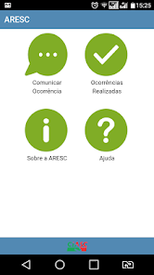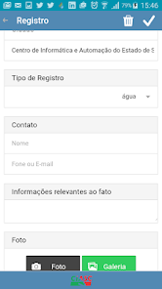

Como visto no aplicativo Aresc, ele se destaca por permitir que os cidadãos comuniquem vazamentos de água e esgoto em vias públicas, agilizando a detecção e solução desses incidentes.

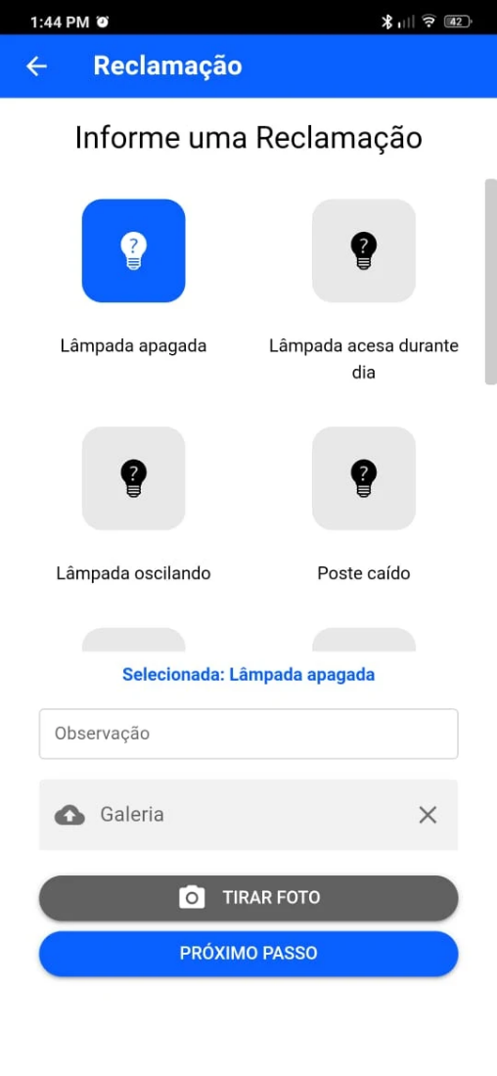

Já o aplicativo Belém Iluminação Pública foca na denúncia de problemas relacionados à iluminação pública, possibilitando aos cidadãos relatar lâmpadas queimadas, falhas na iluminação ou outros problemas similares.

Embora os aplicativos Aresc e Belém Iluminação Pública atendam a questões específicas da infraestrutura urbana, o DataInfra abrange uma gama mais ampla de informações e análises. Enquanto os aplicativos mencionados se concentram em aspectos individuais, o DataInfra fornece uma visão geral que engloba diversos elementos da infraestrutura, possibilitando uma tomada de decisões mais informada para o planejamento urbano e a alocação de recursos.

Cada uma dessas ferramentas desempenha um papel crucial na gestão da infraestrutura urbana. Enquanto os aplicativos Aresc e Belém Iluminação Pública tratam de questões específicas e promovem a participação cidadã, o sistema DataInfra oferece uma perspectiva mais ampla e analítica, contribuindo para a melhoria geral da infraestrutura urbana. A escolha entre essas soluções dependerá das necessidades específicas de cada município e das metas estabelecidas pelas autoridades locais.

Por conseguinte, a utilização destas ferramentas, em consonância com os objetivos e demandas de cada localidade, constitui um passo crucial na busca por cidades mais bem geridas e adaptadas às necessidades de seus habitantes, promovendo, assim, um ambiente urbano mais eficiente e de qualidade superior.

1. **COLETA DE DADOS**

A aquisição de informações precisas e abrangentes representa um passo crucial no caminho rumo ao entendimento profundo e à resolução eficaz dos desafios infraestruturais que impactam nossas cidades e comunidades. Nesse contexto, tomamos a decisão de empreender um esforço de coleta de dados junto à população de João Pessoa, localizada no estado da Paraíba, com o propósito de obter uma visão detalhada que orientasse o desenvolvimento de nosso sistema infraestrutural.

A partir da coleta e análise desses dados, fomos capazes de extrair informações vitais que lançaram luz sobre diversos aspectos da cidade. Identificamos os problemas mais recorrentes que afligem a população, compreendemos as dificuldades enfrentadas na comunicação dessas questões às autoridades competentes e reconhecemos a urgente necessidade de um sistema capaz de mitigar esses problemas de maneira eficaz e coordenada.

Foi utilizado o Google Forms[9] para realizar a coleta de dados, ele desempenhou um papel crucial na coleta de dados de forma estruturada e acessível. Essa ferramenta, reconhecida por sua flexibilidade e facilidade de uso, permitiu-nos criar questionários personalizados que se alinharam perfeitamente às nossas necessidades. O Google Forms não apenas simplificou o processo de coleta, mas também contribuiu para garantir que os dados fossem coletados de forma consistente e eficaz, tornando-se uma parte integral do nosso projeto.

Esta (Tabela 1) compara as diferentes classificações atribuídas pelos participantes, mostrando a distribuição percentual de cada categoria, desde "Excelente" até "Péssima". Ela destaca a variedade de percepções dos residentes em relação à qualidade da infraestrutura de seus bairros.

Tabela 1 - Dados gerados da classificação de estrutura.

|  |  |
| --- | --- |
| **Classificação da Infraestrutura** | **Porcentagem de Participantes** |
| Excelente | 1% |
| Boa | 32% |
| Razoavel | 48% |
| Pessima | 14% |

Fonte: Próprio Autor (2023).

Esta (Tabela 2) compara as principais preocupações dos participantes em relação à infraestrutura urbana, destacando as porcentagens de participantes que selecionaram cada problema específico. Ela mostra que a mobilidade urbana é a preocupação mais premente, seguida pelo transporte público, espaços públicos e gestão de resíduos, enquanto energia elétrica e saneamento básico estão igualmente empatados em termos de preocupação. Isso fornece uma visão clara das prioridades dos residentes em relação à infraestrutura urbana.

Tabela 2 – Dados gerados de problemas de infraestrutura.

|  |  |
| --- | --- |
| **Problema de Infraestrutura** | **Porcentagem de Participantes** |
| Mobilidade Urbana | 64% |
| Transporte Público | 41% |
| Espaços Públicos | 37% |
| Gestão Resíduos | 29% |
| Energia Elétrica | 26% |
| Saneamento Basíco | 26% |

Fonte: Próprio Autor (2023).

Esta (Tabela 3) compara as diferentes respostas dos participantes após o relato de problemas de infraestrutura urbana. Ela destaca que a maioria dos participantes (65%) nunca relatou problemas, possivelmente devido a barreiras para reportar. Entre aqueles que relataram problemas, as respostas variaram, com uma minoria relatando sucesso na resolução dos problemas. Isso fornece uma visão clara dos desafios enfrentados pelos residentes ao lidar com questões de infraestrutura urbana e a eficácia das respostas das autoridades competentes.

Tabela 3 – Dados gerados experiencia da população.

|  |  |
| --- | --- |
| **Resposta após o Relato do Problema** | **Porcentagem de Participantes** |
| Nunca reportei | 65% |
| Reportei, sem reposta | 11% |
| Reportei, sem resolução | 12% |
| Tentativa de resolução, sem sucesso | 5% |
| Problema resolvido | 1% |

Fonte: Próprio Autor (2023).

Esta (Tabela 4) compara as opiniões dos participantes em relação à utilidade de um sistema para reportar problemas de infraestrutura urbana. Ela destaca que a grande maioria dos participantes (77%) considera um sistema desse tipo como "Muito Útil". No entanto, 20% dos participantes responderam que a utilidade dependeria da forma como o sistema fosse aplicado ("Talvez, Dependendo da Aplicação"). Apenas uma pequena parcela (3%) não considera o sistema útil. Isso fornece uma visão clara das percepções dos residentes em relação a essa iniciativa e a importância de sua implementação adequada.

Tabela 4 – Dados gerados sobre a utilidade do sistema.

|  |  |
| --- | --- |
| **Percepção sobre a Utilidade do Sistema** | **Porcentagem de Participantes** |
| Muito útil | 77% |
| Talvez, dependendo de como for aplicado | 20% |
| Não seria útil | 3% |

Fonte: Próprio Autor (2023).

Com base nas informações coletadas e analisadas, podemos concluir que a qualidade e eficiência da infraestrutura urbana são questões de grande relevância para os residentes. Os dados revelam que a mobilidade urbana é uma das preocupações mais prementes, seguida pelo transporte público, espaços públicos e gestão de resíduos. Além disso, tanto a energia elétrica quanto o saneamento básico são problemas igualmente importantes.

É notável que uma parcela substancial dos residentes nunca tenha relatado problemas de infraestrutura, sugerindo possíveis barreiras no processo de relato, como a falta de canais adequados de comunicação. Entre aqueles que relataram problemas, uma minoria obteve sucesso na resolução, enquanto outros enfrentaram desafios, incluindo a falta de resposta ou resolução insatisfatória.

1. **ESTRUTURA DO SISTEMA**

A estrutura de um sistema desempenha um papel fundamental na determinação de sua eficácia, eficiência e capacidade de cumprir seus objetivos. No âmbito deste trabalho, a Estrutura do Sistema emerge como um elemento crítico na compreensão e na implementação bem-sucedida das soluções propostas. A forma como um sistema é organizado e configurado pode influenciar diretamente sua capacidade de atender às necessidades e demandas específicas, bem como sua adaptabilidade às mudanças e evoluções futuras.

* 1. REQUISITOS FUNCIONAIS

Os requisitos funcionais representam um pilar essencial na concepção e no desenvolvimento de sistemas de software e projetos de engenharia, desempenhando um papel central na definição do que um sistema deve realizar para atender às necessidades e expectativas dos usuários e das partes interessadas. No contexto deste trabalho, o capítulo intitulado "Requisitos Funcionais" reveste-se de uma importância significativa, pois oferece um exame minucioso das funcionalidades e capacidades que serão incorporadas à solução proposta.

* + 1. Tela de Login

No desenvolvimento de sistemas de software, a Tela de Login representa um componente crítico e amplamente reconhecido como a porta de entrada para a maioria das aplicações. Na (Figura 1) o elemento desempenha um papel fundamental na autenticação e autorização dos usuários, garantindo que apenas indivíduos autorizados tenham acesso às funcionalidades e aos dados sensíveis do sistema.

Figura 1 – Tela de Login

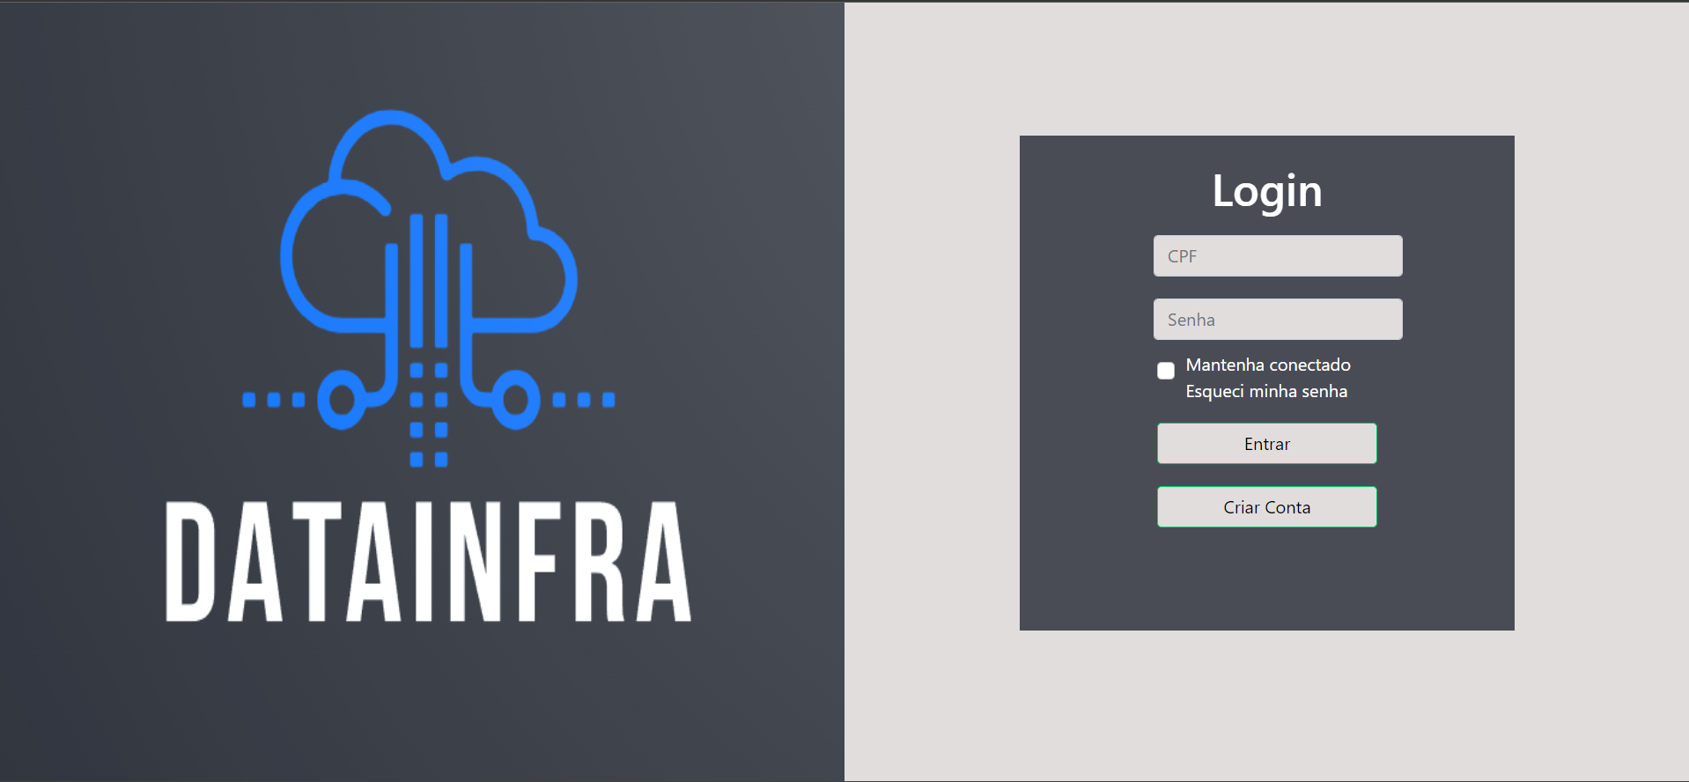

Fonte: Próprio Autor (2023).

* Inserir CPF e senha para entrar no sistema, apertando no botão “Entrar”;
* Caso o usuário não tenha conta, será possível criar uma conta apertando em “Criar Conta”.
  + 1. Tela de Cadastro

A Tela de Cadastro é um componente crucial em sistemas de software que requerem a interação com usuários, permitindo a inclusão de novos membros ou informações essenciais no sistema. Na (Figura 2) o contexto deste trabalho, o subtema Tela de Cadastro assume um papel de destaque ao abordar um requisito funcional fundamental que compõe a solução proposta.

Este subcapítulo tem como principal objetivo fornecer uma análise detalhada da Tela de Cadastro que será incorporada ao sistema em desenvolvimento. Abordaremos as funcionalidades específicas que essa tela deve oferecer, bem como os requisitos de validação de dados e segurança associados à inclusão de novos registros. Além disso, exploraremos as práticas recomendadas de design de interface de usuário (UI) que serão aplicadas para garantir uma experiência de usuário intuitiva e eficiente.

Figura 2 – Tela de Cadastro

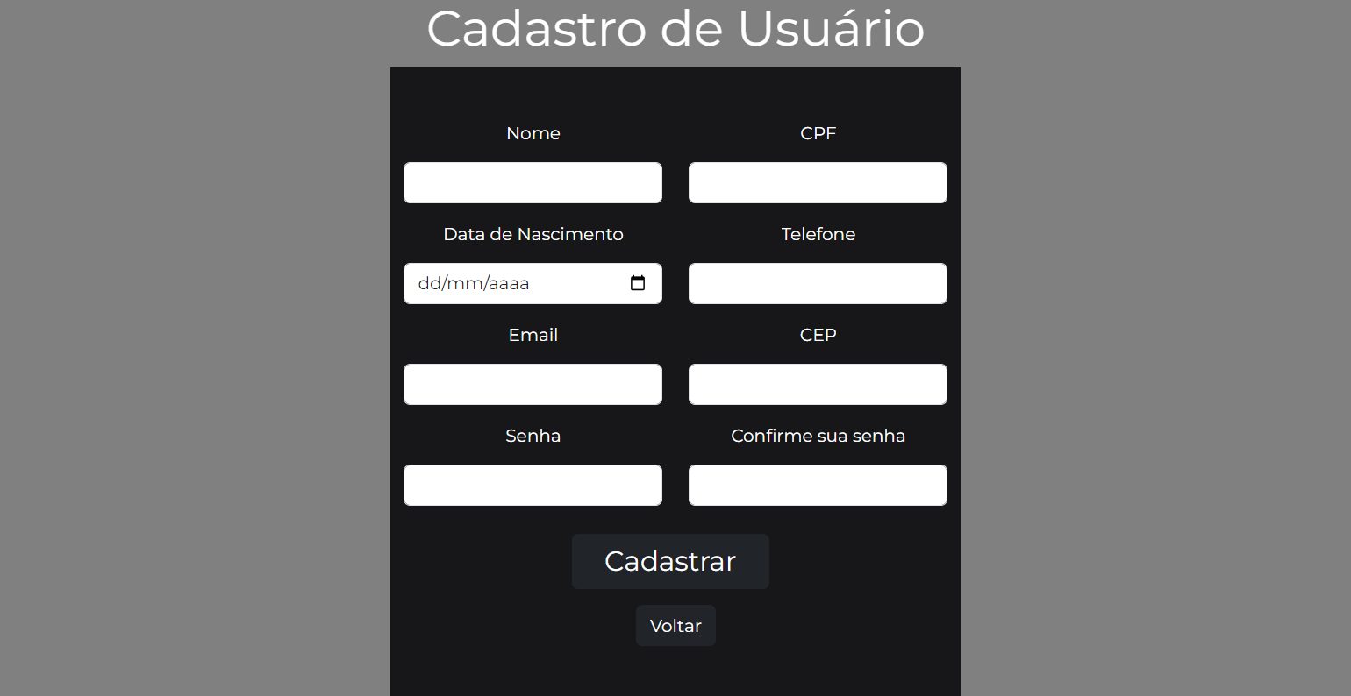

Fonte: Próprio Autor (2023).

Essa é a tela responsável por realizar o cadastro do usuário no sistema, será apresentada logo após o usuário apertar em “Criar Conta”.

* O usuário irá inserir seu nome completo, data de nascimento, CPF, CEP, celular, email, senha e confirmação de senha.
  + 1. Tela Inicial

A Tela Inicial de um sistema de software desempenha um papel primordial ao estabelecer a primeira impressão e a experiência inicial do usuário com a aplicação. Na (Figura 4) contexto deste trabalho, o subtema Tela Inicial assume um papel de destaque, pois é a primeira interface com a qual os usuários interagem e serve como um ponto de partida para acessar todas as funcionalidades e recursos do sistema proposto.

Este subcapítulo tem como objetivo principal realizar uma análise detalhada da Tela Inicial que será implementada no sistema em desenvolvimento. Abordaremos as funcionalidades específicas que essa tela deve oferecer, bem como a disposição dos elementos de interface, os recursos de navegação e as informações de boas-vindas que serão apresentadas aos usuários. Além disso, discutiremos as considerações de usabilidade e design de interface de usuário (UI) que orientarão a concepção dessa tela fundamental.

Figura 4 - Tela Inicial

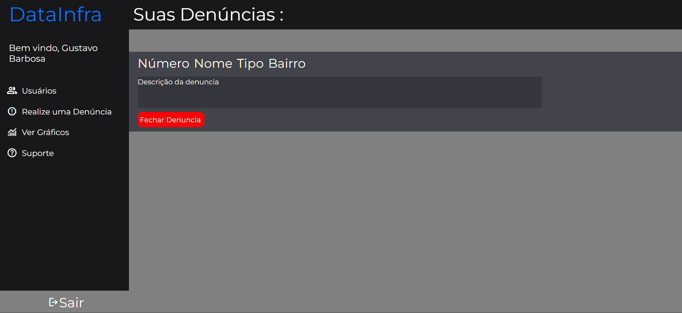 Fonte: Próprio Autor (2023).

Essa tela irá aparecer assim que o usuário apertar em “Entrar” na Tela de Login, nela, é possível ver o histórico da últimas denúncias realizadas, além de poder fechar uma denúncia.

* A opção menu “Usuários” só irá aparecer caso o usuário seja do tipo Admin, caso seja um usuário comum, irá aparecer apenas as opções “Realize uma Denúncia”, “Ver Gráficos” e “Suporte”.
* O cadastro de um usuário tipo Administrador é feita diretamente no banco, os usuários comums são cadastrados pelo próprio sistema.
* O botão “Realize uma denúncia” irá levar a tela de realização de denuncia.
* O botão “Ver Gráficos” irá levar a tela de visualização dos gráficos.
* O botão “Suporte” irá levar a tela de formulário para suporte.
* O botão “Sair” que fará o usuário sair do sistema.
* O botão “Fechar denuncia” irá fechar a denúncia selecionada.
  + 1. Tela de Gráficos

A Tela de Gráficos representa um elemento crucial na apresentação visual de dados e informações complexas em sistemas de software. Na (Figura 3) contexto, o subtema Tela de Gráficos assume um papel de destaque ao abordar um requisito funcional essencial que contribuirá significativamente para a compreensão e análise dos dados dentro da solução proposta.

Este subcapítulo tem como principal objetivo proporcionar uma análise da Tela de Gráficos que será integrada ao sistema em desenvolvimento. Abordaremos as funcionalidades específicas que essa tela deve oferecer, incluindo a representação visual de dados por meio de gráficos.

Figura 3 – Tela de Gráficos 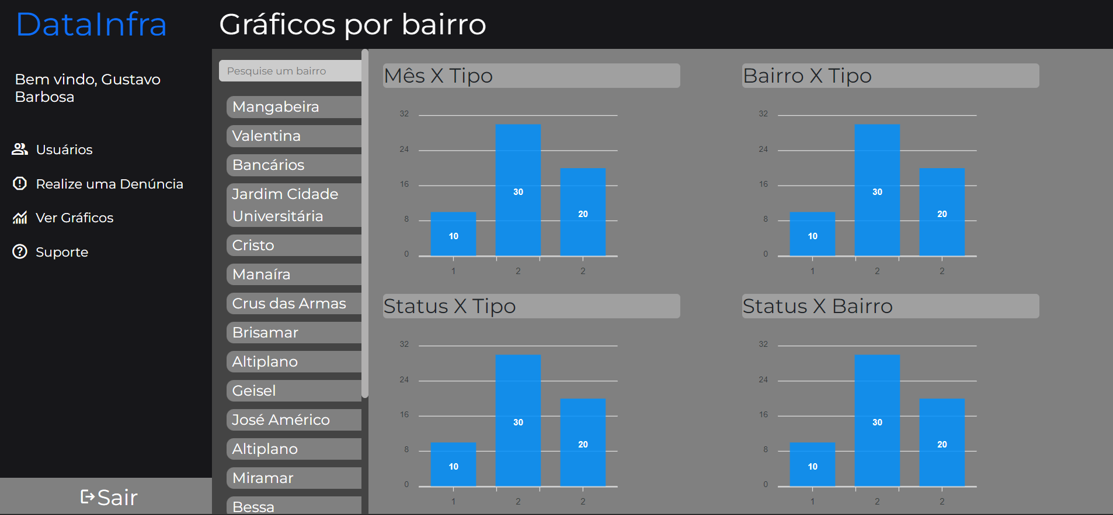

Fonte: Próprio Autor (2023).

* A tela possui a barra de pesquisa, nela, será possível inserir o nome do bairro e realizar a pesquisa.
* Também há as opções na sidebar que terão os nomes dos bairros mais populosos de João Pessoa.
* Ao selecionar o bairro, irá aparecer 4 tipos de gráficos ligados aquele respectivo bairro, o de Meses X Tipo do problema, Bairro X Tipo do problema, Status X Tipo do problema, Status X Tipo do problema.
  + 1. Tela de realização de denúncia

A Tela de Realização de Denúncia representa um elemento crítico e sensível em sistemas que visam promover a transparência, a cidadania e a resolução de problemas em comunidades e organizações. Na (Figura 5) contexto deste trabalho, o subtema Tela de Realização de Denúncia adquire um papel de destaque, pois é um dos requisitos funcionais fundamentais que compõem a solução proposta.

Este subcapítulo tem como objetivo principal oferecer uma análise detalhada da Tela de Realização de Denúncia que será integrada ao sistema em desenvolvimento. Abordaremos as funcionalidades específicas que essa tela deve oferecer, incluindo a captura de informações relevantes, a categorização de denúncias, a geolocalização e outros elementos que contribuam para a eficácia e a confiabilidade do processo de denúncia. Além disso, discutiremos as considerações de segurança e privacidade que serão incorporadas para proteger os denunciantes e as informações sensíveis.

Figura 5 – Tela de denúncia

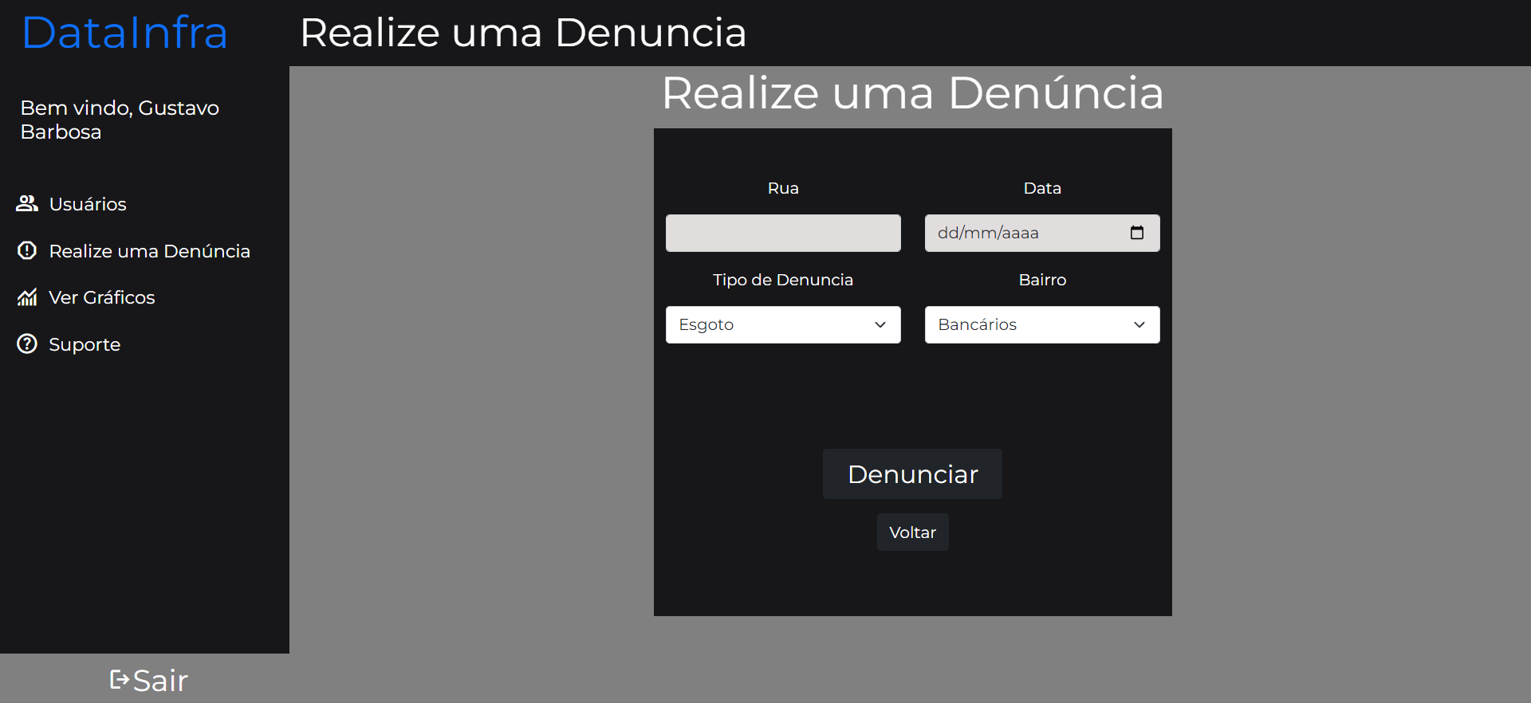

Fonte: Próprio Autor (2023).

Essa tela irá aparecer após o usuário apertar em “Realize uma denúncia” na Tela Inicial.

* A tela possuirá um input de Rua, Data, Tipo da Denúncia e Bairro;
* Bairro será um dropdown que conterá os bairros de João Pessoa cadastrados no sistema;
* Tipo também será um dropdown, que irá possuir os tipos de denúncias possíveis;
* O botão “Denunciar” irá realizar a denúncia.
* O de “Voltar” irá voltar para Tela Inicial.
  + 1. Tela de suporte

A Tela de Suporte é um elemento crítico em sistemas de software que visa fornecer assistência e orientação aos usuários, garantindo que eles tenham acesso às informações e ao auxílio necessários para utilizar a aplicação de forma eficaz e eficiente. Na (Figura 6), o subtema Tela de Suporte desempenha um papel de destaque ao abordar um requisito funcional fundamental que contribuirá significativamente para a experiência do usuário e a resolução de problemas no sistema proposto.

Este subcapítulo tem como objetivo principal realizar uma análise detalhada da Tela de Suporte que será implementada no sistema em desenvolvimento.

Figura 6 – Tela de suporte

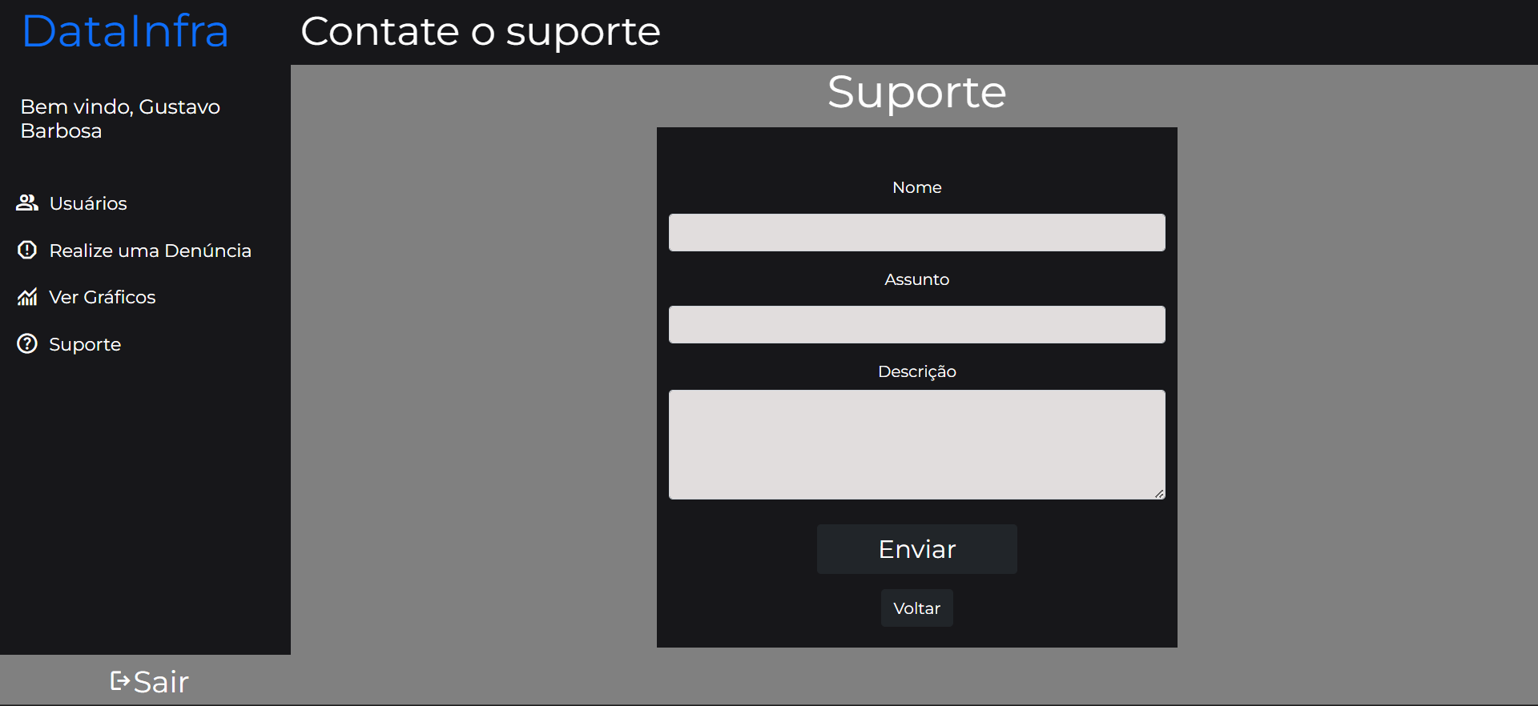

Fonte: Próprio Autor (2023).

Essa tela irá aparecer logo após o usuário apertar em “Suporte” na Tela Inicial.

* A tela possuirá os inputs de nome, assunto e descrição do problema.
* O botão “Enviar” irá enviar a denuncia.
* O botão “Voltar” irá voltar para a Tela Inicial.
  + 1. Casos de uso

Os Casos de Uso representam uma abordagem essencial no desenvolvimento de sistemas de software, permitindo a captura, a análise e a documentação das interações entre os usuários e o sistema em questão. Na (Figura 7) deste trabalho, o subtema Casos de Uso assume uma posição central ao abordar um requisito funcional fundamental que desempenha um papel crucial na modelagem das funcionalidades e dos cenários de uso do sistema proposto.

Figura 7 - Diagrama de caso de uso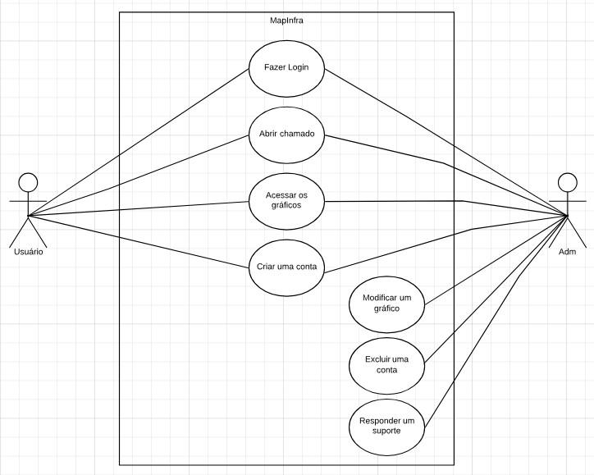

Fonte: Próprio Autor (2023).

Este subcapítulo tem como objetivo principal apresentar uma análise detalhada dos Casos de Uso que serão elaborados para o sistema em desenvolvimento. Abordaremos os principais atores envolvidos, as principais funcionalidades do sistema, bem como os cenários de interação que representam as principais ações e fluxos de trabalho que os usuários podem realizar. Além disso, discutiremos a importância dos Casos de Uso como ferramenta de comunicação entre os membros da equipe de desenvolvimento e as partes interessadas, garantindo uma compreensão comum das expectativas e dos requisitos.

* 1. REQUISITOS NÃO FUNCIONAIS

Este subcapítulo tem como objetivo principal apresentar e detalhar os Requisitos Não Funcionais que guiarão o desenvolvimento do sistema. Será abordado aspectos que vão desde segurança até a usabilidade, o desempenho e a manutenibilidade.

* + 1. Usabilidade

O sistema foi projetado com uma interface intuitiva e de fácil utilização, especialmente pensada para atender usuários não técnicos. Um dos principais objetivos do desenvolvimento foi simplificar os fluxos de trabalho para a coleta e posteriormente a geração dos gráficos. A interface foi planejada e projetada de forma a oferecer uma experiência fluida e acessível para todos os usuários.

Foram utilizados elementos visuais claros, disposição lógica das informações e linguagem simples e direta, de modo a facilitar a compreensão e navegação. Os fluxos de trabalho foram simplificados ao máximo, removendo etapas desnecessárias e garantindo que as ações e funcionalidades essenciais fossem facilmente acessíveis. Foi dada ênfase à simplicidade e eficiência, para que os usuários pudessem realizar suas tarefas de forma rápida e intuitiva.

Dessa forma, o sistema oferece uma interface intuitiva e amigável, com fluxos de trabalho simplificados, permitindo que usuários não técnicos possam facilmente realizar sua denuncia e alimentar o gráfico. Isso contribui para uma maior participação e engajamento da comunidade na melhoria da infraestrutura e no bem- estar da população.

5.2.2 Desempenho

Foram adotadas boas práticas de design de banco de dados e arquitetura de software para garantir a eficiência no processamento e armazenamento dos dados.

Por meio dessas abordagens, o sistema é capaz de fornecer uma experiência ágil e responsiva aos usuários, com tempos de resposta rápidos na exibição de informações e resultados das análises. Isso permite que os usuários tenham acesso imediato aos dados relevantes e realizem consultas eficientes, contribuindo para uma tomada de decisão mais ágil e efetiva.

5.2.3 Manutenibilidade

O sistema foi desenvolvido com um código bem estruturado e documentado, visando facilitar a manutenção e evolução contínua do sistema. Um dos principais objetivos durante o desenvolvimento foi garantir a organização e clareza do código-fonte, seguindo as melhores práticas de programação.

A estrutura do código foi cuidadosamente planejada, com a divisão em camadas e componentes lógicos, promovendo a reutilização de código e a modularidade. Isso facilita a compreensão do sistema como um todo e torna mais fácil a identificação e modificação de partes específicas, agilizando a manutenção e evolução.

5.2.4 Segurança

A autenticação e autorização na tela de login do sistema foram implementadas usando JWT (JSON Web Tokens). Isso significa que um token é gerado no momento em que o usuário faz login, e somente os usuários validados por meio desse token têm acesso ao sistema.

O uso de JWT proporciona uma camada adicional de segurança, pois cada token é assinado digitalmente e contém informações sobre o usuário e suas permissões. Isso significa que somente usuários autenticados e autorizados podem acessar o sistema. Além disso, os tokens JWT têm um tempo de expiração configurado, o que limita a validade do token. Isso ajuda a garantir que, mesmo se um token for interceptado por terceiros mal-intencionados, ele terá uma vida útil limitada e não poderá ser usado indefinidamente.

Essa abordagem de autenticação e autorização baseada em tokens é uma prática comum em sistemas modernos, garantindo a segurança das informações e dos recursos do sistema, enquanto oferece uma experiência de usuário conveniente e eficaz durante o processo de login.

5.2.4 Modelagem de dados

A Modelagem de Dados é essencial para garantir a integridade, a consistência e a eficiência na gestão das informações dentro do sistema. Na (Figura 8), ela define como os dados serão armazenados, organizados e acessados, impactando diretamente a capacidade do sistema de atender às necessidades dos usuários e das partes interessadas.

Figura 8 - Modelagem do banco de dados

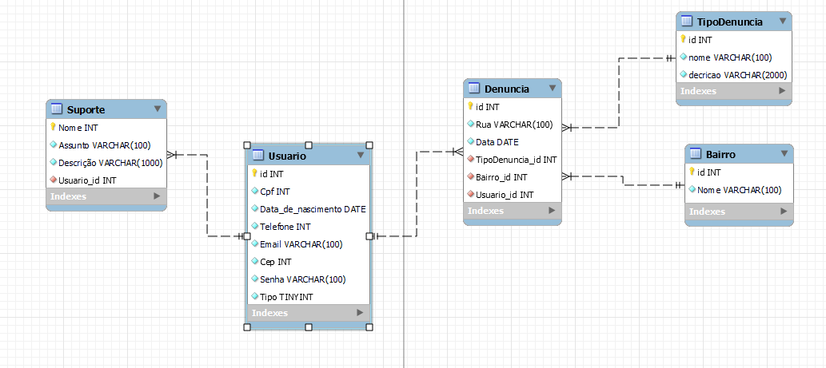

Fonte: Próprio Autor (2023).

* + - * A entidade central do sistema é denuncia, cada denuncia está ligada a um único bairro, porém, um bairro pode estar ligado a várias denúncias.
      * A mesma lógica pode ser aplicada a entidade TipoDenuncia, uma vez que ambas são tabelas domínio.
      * Outra entidade muito importante para o sistema é usuário, ele pode ter vários chamados para o suporte, porém, esse chamado ao suporte estará ligado a apenas aquele usuário que fez a solicitação.

1. **ARQUITETURA DE SOFTWARE**

A arquitetura de software desempenha um papel fundamental e complexo em qualquer sistema tecnológico, e no contexto do DataInfra, essa importância é ampliada. Nesta seção, mergulharemos em uma análise minuciosa da concepção e implementação da arquitetura do sistema, que enfrentou desafios formidáveis na coleta, armazenamento e análise de dados infraestruturais em ambientes urbanos em constante e dinâmica evolução. Vamos explorar com profundidade como os diversos componentes do sistema se entrelaçam de maneira intricada, como os dados passam por um processo de transformação sofisticado e como a escalabilidade e a segurança foram meticulosamente incorporadas ao cerne do seu design.

* A Incorporação da Camada Core:

A camada Core é o cerne do sistema, onde residem os elementos cruciais que garantem sua funcionalidade. Essa camada inclui não apenas os modelos que representam as tabelas do banco de dados, mas também uma estrutura de serviços altamente modularizada. Cada serviço é projetado para desempenhar funções específicas, como análise de dados em tempo real, geração de relatórios avançados e gerenciamento de tarefas assíncronas. Os serviços no Core são altamente escaláveis e podem ser implantados em vários nós para atender à demanda crescente de processamento de dados.

Além disso, o Core incorpora um mecanismo de configuração dinâmica que permite ajustar parâmetros do sistema em tempo real, como limites de recursos e políticas de segurança. Essa capacidade de adaptação garante que o sistema possa lidar eficazmente com diferentes cargas de trabalho e requisitos de segurança em ambientes urbanos dinâmicos.

* Camada de Modelo de Data:

A camada Data, responsável pela gestão dos dados, não se limita apenas à comunicação com o banco de dados. Ela utiliza uma abordagem de armazenamento distribuído, onde os repositórios são distribuídos em clusters para garantir alta disponibilidade e tolerância a falhas. Além disso, essa camada incorpora técnicas avançadas de indexação e compactação para otimizar o desempenho de consultas em grandes volumes de dados infraestruturais.

O mapeamento de modelos para o banco de dados é uma operação altamente otimizada que utiliza técnicas de ORM (Object-Relational Mapping) avançadas para garantir a consistência dos dados e a integridade referencial. A camada Data também inclui um mecanismo de cache de dados distribuído que reduz a latência de acesso aos dados frequentemente usados.dados. A camada Data consome a camada Web, que responde às requisições vindas dos controllers.

* Camada de Segurança Web:

A camada Web é a interface de interação com os usuários e apresenta complexidades adicionais para garantir uma experiência rica e eficiente. Os controllers da aplicação não apenas recebem as requisições do usuário, mas também aplicam uma camada adicional de lógica de negócios, incluindo autenticação avançada e autorização baseada em papéis.

Além disso, os controllers são projetados para serem altamente responsivos, permitindo que o sistema lide com um grande número de solicitações concorrentes. As visualizações não são simples telas estáticas, mas sim painéis interativos que utilizam bibliotecas de visualização de dados avançadas para apresentar informações em tempo real e relatórios personalizáveis. A camada Web também implementa uma camada de segurança robusta que protege contra ameaças comuns da web, como ataques de injeção de SQL e cross-site scripting (XSS).

Essas complexidades adicionais na arquitetura de software garantem que o sistema DataInfra seja capaz de lidar com os desafios complexos e as demandas em constante evolução associadas à coleta, armazenamento e análise de dados infraestruturais em ambientes urbanos dinâmicos.

## O PAPEL DA ANÁLISE DE DADOS

A infraestrutura, como amplamente consagrado por Bianchi (2018), constitui o cerne inalienável de qualquer comunidade, englobando uma matriz intricada de redes interconectadas, abarcando desde sistemas de abastecimento de água e distribuição de energia até redes de transporte e muito mais. Entretanto, a manutenção e a detecção proativa de incongruências e falhas nessa infraestrutura inextricável podem se revelar um desafio hercúleo. É nesse exato contexto que a análise de dados assume uma importância monumental, desempenhando um papel fundamental na capacidade de identificar, prevenir e mitigar complicações e disfunções no âmbito da infraestrutura urbana.

A precisa identificação de problemas emerge como o primeiro pilar dessa abordagem inovadora. Por meio de um sistema de coleta de dados meticulosamente desenvolvido, como aquele em vias de concepção, os cidadãos podem, com uma eficiência sem precedentes, comunicar de maneira direta e imediata as ocorrências adversas na infraestrutura. Os dados, abrangendo informações detalhadas, como a tipologia do problema e sua localização geográfica precisa, conferem uma perspicácia aprofundada sobre os pontos críticos que necessitam de intervenção.

* Visualização em Tempo Real:

Consubstancia-se na criação de representações gráficas dinâmicas e mapas interativos que sintetizam de forma abrangente a prevalência e a distribuição espacial de problemas infraestruturais. Esta funcionalidade reveste-se de uma importância inestimável, haja vista permitir às autoridades competentes discernir, de maneira perspicaz e precisa, as áreas de maior recorrência de questões prementes, convocando, assim, uma atenção imediata e focalizada, num exercício de priorização de recursos e esforços que se erige como crucial para a integridade e o bem-estar da comunidade em questão.

* Priorização de Recursos:

Por meio da utilização da análise de dados, as autoridades competentes podem conceber e implementar uma alocação de recursos de caráter eficiente e estratégico. Este processo envolve a capacidade de discernir, com base em dados robustos e análises perspicazes, os bairros ou áreas geográficas que têm consistentemente enfrentado a recorrência de problemáticas infraestruturais. Uma vez identificadas tais localidades, estas podem ser priorizadas com critério acurado para a condução de intervenções de manutenção e reparo. Esse exercício de priorização, ancorado na análise de dados, materializa-se como uma demonstração notável de governança responsável, direcionando recursos limitados de forma a maximizar os impactos positivos e, assim, fortalecer a resiliência e a qualidade de vida da comunidade em questão.

* Avaliação de Tendências:

Ao longo de um horizonte temporal sustentado, a análise de dados revela a habilidade de discernir tendências e padrões emergentes com uma granularidade notável. Como exemplificado, pode facultar a percepção de que questões correlacionadas à distribuição elétrica exibem uma frequência acentuada durante uma estação específica do ano. Tal discernimento transcende o simples mapeamento das circunstâncias, transformando-se em uma ferramenta poderosa para a preparação antecipada e a gestão estratégica. A antecipação eficaz, viabilizada por essa análise de dados enraizada no tempo, possibilita que as entidades pertinentes se adiantem às potenciais complicações, implementando medidas preventivas e ajustando os recursos conforme demandado. Isso não apenas mitigará os impactos negativos sobre a infraestrutura e a comunidade, mas também manifesta uma manifestação sofisticada de governança previdente, consolidando, assim, a resiliência da região face a desafios emergentes.

* Melhoria da Tomada de Decisões:

A análise de dados, ao disponibilizar informações de elevado valor intrínseco, emerge como um recurso de inestimável relevância para os decisores, os quais podem extrair destes insights perspicazes e informados com o intuito de arquitetar políticas e estratégias de caráter prospectivo, destinadas a alavancar a melhoria contínua da infraestrutura. Essa abordagem transcende o âmbito da gestão corrente, estendendo-se ao horizonte de longo prazo, onde se delineiam objetivos de aprimoramento infraestrutural de grande alcance. Com efeito, esses decisores estão em posição de utilizar as análises e projeções baseadas em dados para orientar a alocação de recursos, direcionar investimentos e conceber políticas que, de forma sinérgica e coerente, propiciem uma infraestrutura cada vez mais resiliente, sustentável e eficaz, contribuindo assim para o bem-estar duradouro da comunidade que servem.

* Engajamento Comunitário:

Adicionalmente, a coleta de dados transcende sua natureza meramente técnica, engendrando uma participação proativa da comunidade que se traduz em um sentido de corresponsabilidade. Os cidadãos, por meio desse engajamento ativo, assumem papéis protagonistas na identificação e solução de problemas, ao passo que também desempenham um papel essencial na construção de uma infraestrutura mais robusta e resiliente. Nessa configuração, a coleta de dados atua como um elo vital entre a administração pública e a sociedade, promovendo uma coesão colaborativa na busca por soluções e melhorias infraestruturais. Esta dinâmica não apenas fortalece o sentimento de pertencimento à comunidade, mas também solidifica a compreensão de que a qualidade e a durabilidade da infraestrutura são empreendimentos que dependem, em última instância, da contribuição e do comprometimento de todos os membros da sociedade.

A análise de dados desempenha um papel de magnitude indiscutível na redução de problemas inerentes à infraestrutura, facultando uma abordagem fundamentada em evidências para a otimização, manutenção e aprimoramento da paisagem urbana. O sistema meticulosamente concebido para a coleta de dados, por sua vez, detém o potencial de revolucionar a maneira com que enfrentamos esses desafios, forjando um paradigma inovador que inculca comunidades de maior segurança e resiliência.

Transcendendo o mero campo da gestão, ascendendo como uma força propulsora da tomada de decisões informadas e estratégicas. O sistema de coleta de dados, enquanto instrumento preponderante, serve como alicerces de um edifício sustentável, onde as informações fluem como a argamassa que solidifica as bases de uma infraestrutura não apenas mais segura, mas também adaptável às vicissitudes de um mundo em constante mutação. É, em última análise, uma alvorada para comunidades que almejam prosperar em meio a desafios crescentes.

## COMO A DATAINFRA PODE MITIGAR QUESTÕES INFRAESTRUTURAIS URBANAS

A plataforma DataInfra, dotada de uma capacidade inerente de coleta, análise e interpretação de dados, representa uma solução tecnológica de vanguarda que visa atenuar os desafios multifacetados que permeiam a infraestrutura urbana. Esta abordagem holística, no âmbito da coleta e interpretação de dados, desvela a sua eficácia na resolução de questões prementes relacionadas ao saneamento básico, iluminação pública, acessibilidade e outras dimensões da infraestrutura urbana.

Por meio do desdobramento desta ferramenta tecnológica, emerge a capacidade intrínseca de proporcionar uma visão perspicaz, abrangente e profundamente detalhada da infraestrutura de uma dada região. É por meio desta lente analítica que é possível identificar com precisão as deficiências, vulnerabilidades críticas e áreas propícias à melhoria. Neste contexto, a DataInfra se erige como uma bússola orientadora para os gestores e profissionais incumbidos da administração da infraestrutura urbana, possibilitando-lhes uma visão cristalina dos dilemas existentes e das áreas que clamam por intervenção prioritária.

A título de ilustração, quando consideramos o âmbito do saneamento básico, a DataInfra apresenta-se como uma ferramenta formidável para a identificação de bolsões com baixa cobertura das redes de esgoto, arquitetando, assim, um repositório de informações inestimáveis que embasam a concepção de planos de expansão e a quantificação dos investimentos requeridos. Quanto à esfera da iluminação pública, esta plataforma proporciona um instrumental crucial para a localização de zonas carentes de luminosidade, desencadeando, dessa forma, uma cadeia de eventos que se traduz na garantia da segurança e melhoria da qualidade de vida dos cidadãos.

Com base nos dados meticulosamente coletados, é factível articular estratégias para a instalação de novos dispositivos de iluminação ou mesmo a substituição de equipamentos obsoletos, almejando uma iluminação ótima e eficiente. A DataInfra, por sua vez, não se restringe apenas a esses domínios, podendo também mapear os locais onde a infraestrutura se apresenta aquém do ideal, tais como calçadas obstruídas ou a ausência de rampas de acessibilidade, dentre outras lacunas.

Destas informações procede a implementação de medidas corretivas e a instauração de ambientes inclusivos, promovendo a mobilidade segura e autônoma de todos os cidadãos. Sob a égide de ferramentas avançadas de visualização de dados, esta solução não apenas oferece uma compreensão global dos problemas, mas também incute a capacidade de tomada de decisões embasadas em dados concretos, o que, por sua vez, reverbera na melhoria inquestionável da qualidade dos serviços públicos e, consequentemente, na exaltação do bem-estar e da qualidade de vida da população.

A plataforma DataInfra se insinua como uma solução tecnológica de excelência, destinada a aplacar as vicissitudes inerentes à infraestrutura urbana, abraçando com destemor desafios como saneamento básico, iluminação pública e acessibilidade. Com sua abordagem meticulosa e seus recursos avançados, ela se erige como uma cartografia precisa dos problemas e das oportunidades de aprimoramento, catalisando, assim, a adoção de medidas estratégicas e eficazes para o acrisolamento da qualidade dos serviços públicos e, incontestavelmente, para a promoção do bem-estar e da qualidade de vida da população.

1. **RESULTADOS ATINGIDOS**

A fase inicial deste projeto foi dedicada à construção da sua concepção geral e à elaboração de uma documentação que englobasse uma visão geral do sistema, assim como suas futuras implementações. Esta fase serviu como alicerce fundamental, pois nela foram examinados os requisitos e estabelecidos os objetivos primordiais.

Alicerçada na análise de requisitos, emergiu a concepção do projeto, onde foi definido as funcionalidades planejadas, a arquitetura e o escopo delimitado para o desenvolvimento. A completude da documentação tornou-se uma prioridade, abarcando todos os elementos cruciais, a saber, especificações técnicas, diagramas, fluxos operacionais, interfaces de usuário e outros componentes.

1. **CONSIDERAÇÕES FINAIS**

No âmbito deste trabalho, concebemos e desenvolvemos um sistema destinado à coleta e análise de questões infraestruturais, com um foco aguçado nos problemas urbanos que permeiam diretamente a qualidade de vida da população. Delineamos, desde o início, o entendimento profundo da importância da infraestrutura como um alicerce crucial para o desenvolvimento socioeconômico de uma região, reconhecendo que a sua qualidade exerce influência direta sobre o bem-estar e a prosperidade da comunidade. Neste percurso de projeto, nossa ambição central foi erigir uma solução eficaz, capaz de atender às crescentes demandas por serviços públicos de excelência.

Para concretizar essa visão, implementamos um sistema dotado de tecnologias de coleta de dados e análise de informações, facultando, assim, uma visão panorâmica dos dilemas infraestruturais que afligem as cidades. Estas informações, coletadas de forma diligente, são processadas com eficiência, o que viabiliza uma análise criteriosa e detalhada. Alicerçados nessa análise, somos capazes de identificar padrões, priorizar ações e tomar decisões embasadas, com o intuito último de beneficiar a comunidade de forma expressiva. Não menos importante, ressaltamos o valor intrínseco da participação ativa dos cidadãos nesse processo.

Ao fomentar o engajamento da população, nosso sistema estabelece um canal de comunicação direto entre os habitantes e as autoridades responsáveis pela gestão e manutenção da infraestrutura urbana. Essa interação sustenta a transparência, fortalece a colaboração entre os diversos atores envolvidos e, em última instância, contribui para a forja de soluções mais eficazes e ajustadas às necessidades reais da comunidade. Em resumo, a implementação deste sistema representa uma viragem importante na busca pela melhoria da infraestrutura urbana.

Por fim, acreditamos firmemente que os benefícios advindos deste sistema se estenderão para além dos limites do projeto em si. Ao fornecer informações precisas e em tempo real acerca da infraestrutura urbana, seremos capazes de direcionar recursos de maneira estratégica, otimizando os investimentos e promovendo um desenvolvimento verdadeiramente sustentável. Ademais, a conscientização e a participação dos cidadãos na identificação e resolução de problemas contribuirão substancialmente para a construção de cidades mais inclusivas, seguras e resilientes.

Neste contexto, depositamos nossas esperanças de que este trabalho sirva como um sólido alicerce para futuras iniciativas e políticas públicas voltadas para a melhoria da infraestrutura urbana. Acreditamos no poder transformador da tecnologia aliada ao engajamento cidadão, e em sua capacidade inegável de impulsionar o desenvolvimento socioeconômico, proporcionando, assim, uma qualidade de vida superior para todas as comunidades. Este é um passo significativo em direção a cidades mais prósperas e inclusivas, e esperamos que inspire ações futuras nesse sentido.

**REFERÊNCIAS**

1. Bazarian (2015). infraestrutura e projetos de regenração urbana.

Bianchi, Camille. **O impacto da inovação tecnológica na mobilidade urbana da cidade de São Paulo.** Ministério Público de São Paulo, 2018. Disponível

em: <http://www.mpsp.mp.br/portal/page/portal/documentacao_e_divulgacao/> doc_biblioteca/bibli_servicos_produtos/BibliotecaDigital/BibDigitalLivros/ TodosOsLivros/O_impacto_da_inovacao_tecnologica_na_mobilidade_urbana_da_cidade_de_ SP.pdf

C. Augustus, J. Gonçalo & R. Zimbrão (2017). **Infraestrutura e desenvolvimento:** impactos econômicos decorrentes do asfaltamento de rodovias maranhenses inseridas no eixo da rota das emoções.

F. Provost e T. Fawcett (2013). Data Science for Business.

J. Mascaró (2005). Infra-estrutura Urbana.

## INSTITUTO DE PESQUISA ECONÔMICA APLICADA (IPEA). Infraestrutura Social e Urbana no Brasil. Brasília: IPEA, 2010. 911. https://repositorio.ipea.gov.br/

Santos, Paula Xavier. **Ciência Aberta e Dados Abertos: Mapeamento e Análise de Políticas, Infraestruturas e Estratégias em Perspectiva Nacional e Internacional.** 2018. Disponível em: https://[www.arca.fiocruz.br/bitstream/handle/icict/24117/Livro-Verde-07-06-](http://www.arca.fiocruz.br/bitstream/handle/icict/24117/Livro-Verde-07-06-) 2018.pdf?sequence=2&isAllowed=y.

## Sant’ Ana, Carolina. O Impacto das políticas públicas de infraestrutura no desenvolvimento econômico, 2016. Disponível em: https://www.econ.puc- rio.br/uploads/adm/trabalhos/files/Carolina_Sant&rsquo;Ana_Oliveira.pdf

Sebben, Fernando Dall'Onder. **Infraestrutura e desenvolvimento econômico: proposta de um modelo analítico**, 2018. Disponível em: https://[www.scielo.br/j/ecos/a/LDXh3KpL7JVZ9xJyQxLhvhS/?lang=pt](http://www.scielo.br/j/ecos/a/LDXh3KpL7JVZ9xJyQxLhvhS/?lang=pt)

## APENDICES

## A infraestrutura urbana é um componente vital da vida moderna, afetando diretamente a qualidade de vida, a mobilidade, a saúde e o bem-estar dos cidadãos. No entanto, a partir do livro Infraestrutura Social e Urbana no Brasil, realizado pelo IPEA (Instituto de Pesquisa Econômica Aplicada), torna-se claro que a gestão eficaz da infraestrutura é um desafio complexo que requer uma compreensão profunda das necessidades, percepções e experiências dos residentes.

## Este trabalho apresenta os resultados de um questionário abrangente, conduzido com o objetivo de explorar as opiniões dos cidadãos sobre a infraestrutura de seus bairros, os problemas infraestruturais que enfrentam, suas experiências em relatar esses problemas às autoridades competentes e sua receptividade a um sistema acessível para reportar tais questões.

## Dividido em quatro seções principais, o texto analisa as respostas dos participantes em relação à classificação geral da infraestrutura de seus bairros, identificação dos problemas infraestruturais mais prementes, experiências em relatar problemas às autoridades e a avaliação da utilidade de um sistema de fácil uso para reportar problemas.

## A análise dessas respostas oferece insights valiosos sobre a percepção dos cidadãos em relação à infraestrutura urbana e destaca áreas que requerem atenção, melhorias e inovação. Através deste estudo, busca-se contribuir para uma compreensão mais rica e matizada das complexidades da infraestrutura urbana, fornecendo uma base sólida para políticas públicas, planejamento e ações futuras.

## A análise subsequente das respostas do questionário revela padrões, tendências e áreas de preocupação que podem informar e orientar decisões críticas na gestão de infraestruturas urbanas, com o objetivo final de melhorar a qualidade de vida dos residentes e promover um desenvolvimento urbano mais sustentável e inclusivo.

## APENDICE A - FORMULÁRIO DE COLETA DE DADOS

1. Primeira pergunta

Nesta seção, apresentamos os resultados da primeira pergunta do questionário (Figura 9), onde os participantes foram convidados a classificar a estrutura geral de seus bairros em quatro categorias distintas: "Excelente", "Boa", "Razoável" e "Péssima".

Figura 9 – Gráfico de Classificação de Estrutura Geral do Bairro

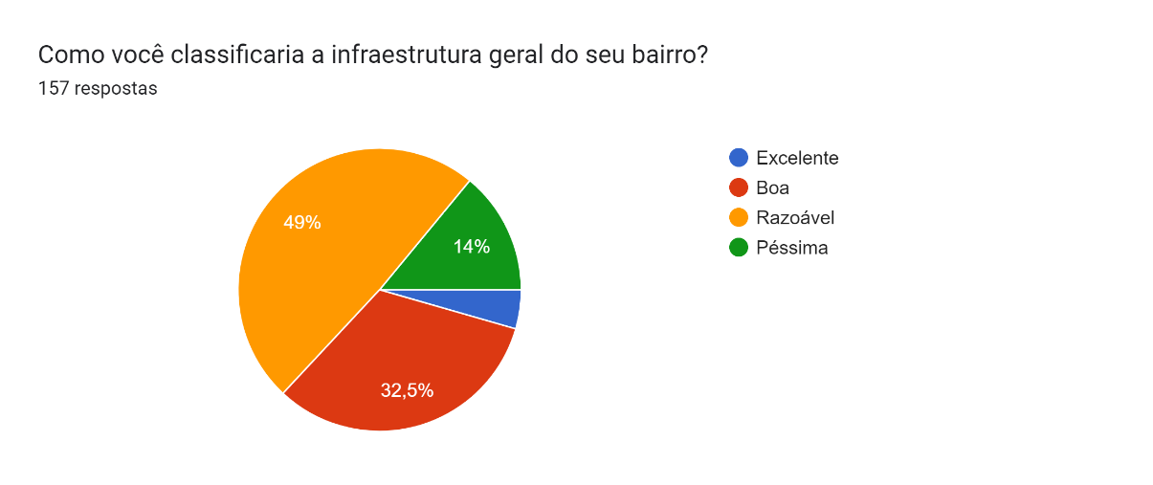

Fonte: Próprio Autor (2023).

A classificação da estrutura geral de um bairro engloba uma variedade de fatores, desde o estado das vias e calçadas até a disponibilidade de serviços públicos essenciais. O fato de que apenas 1% dos participantes classificaram seus bairros como "Excelente" sugere que há espaço para melhorias significativas em relação à infraestrutura existente. Por outro lado, a maior proporção de participantes (48%) que classificaram seus bairros como "Razoáveis" pode indicar uma sensação de ambivalência ou insatisfação com alguns aspectos da infraestrutura.

Os resultados revelam uma distribuição variada nas classificações atribuídas pelos participantes. A categoria "Boa" recebeu a segunda maior proporção de votos, com 32%. Isso sugere que uma parte considerável dos residentes avaliou positivamente a qualidade da infraestrutura de seus bairros. Por outro lado, 14% dos participantes classificaram seus bairros como "Péssimos", indicando áreas problemáticas que requerem atenção urgente.

A análise dos resultados da primeira pergunta do questionário oferece uma visão inicial sobre como os participantes percebem a estrutura geral de seus bairros. Essa percepção é essencial para a tomada de decisões informadas na gestão de infraestruturas urbanas. Nos próximos capítulos, exploraremos ainda mais os dados coletados, buscando correlações com outros fatores e investigando possíveis ações que possam ser tomadas com base nessas percepções.

1. Segunda Pergunta

Nesta seção, apresentamos os resultados da segunda pergunta do questionário (Figura 10), em que os participantes foram convidados a selecionar até três problemas infraestruturais que enfrentam em suas áreas de residência.

Figura 10 – Gráfico de seleção de problemas de infraestrutura

Gráfico de respostas do Formulários Google. Título da pergunta: Selecione os problemas infraestruturais que você mais enfrenta (No máximo 3):
. Número de respostas: 157 respostas.

Fonte: Próprio Autor (2023).

Os resultados mostram que a mobilidade urbana é um dos problemas infraestruturais mais prementes, com uma proporção significativa de 64% dos participantes selecionando essa opção. Além disso, o transporte público (41%), espaços públicos (37%) e gestão de resíduos (29%) emergem como outras preocupações substanciais.

É notável que tanto energia elétrica quanto saneamento básico obtiveram a mesma proporção de 26% dos votos. Isso indica uma percepção equitativa entre esses dois problemas, sugerindo que ambos têm um impacto significativo na vida cotidiana dos residentes.

Os resultados da identificação de problemas infraestruturais oferecem uma visão precisa das áreas onde os recursos e esforços devem ser concentrados. A alta classificação da mobilidade urbana, por exemplo, pode influenciar políticas e projetos de transporte público que abordem as necessidades dos cidadãos. Da mesma forma, a identificação de problemas menos proeminentes, como a gestão de resíduos e espaços públicos, também pode levar a iniciativas de melhoria específicas.

1. Terceira Pergunta

Nesta seção, apresentamos os resultados da terceira pergunta do questionário (Figura 11), onde os participantes compartilharam suas experiências em relação ao relato de problemas infraestruturais às autoridades competentes. A análise desses resultados fornece uma visão crítica sobre a eficácia dos sistemas de comunicação entre cidadãos e instituições responsáveis pela gestão e manutenção da infraestrutura urbana.

Figura 11 – Gráfico da sobre a experiencia da população

Gráfico de respostas do Formulários Google. Título da pergunta: Você já reportou esses problemas às autoridades competentes? Se sim, qual foi a resposta?
. Número de respostas: 157 respostas.

Fonte: Próprio Autor (2023).

O relato de problemas infraestruturais às autoridades competentes é um canal crucial para a identificação e solução de questões que afetam diretamente a vida cotidiana dos cidadãos. Com mais de 150 participantes compartilhando suas experiências, esta pesquisa oferece um panorama significativo das atitudes e percepções dos residentes em relação à comunicação com as instituições responsáveis. O entendimento dessas dinâmicas é vital para o aprimoramento dos processos de resposta e resolução de problemas.

Os resultados refletem uma série de padrões distintos nas respostas dos participantes. A opção mais selecionada foi "Nunca reportei", com uma proporção significativa de 65%. Isso sugere que uma parcela substancial dos residentes pode estar enfrentando barreiras para reportar problemas, possivelmente devido à falta de canais adequados de comunicação.

A análise revela que uma minoria dos participantes já reportou problemas às autoridades competentes. Entre esses, as respostas variaram: 11% relataram não ter obtido resposta após relatar o problema, enquanto 12% afirmaram que o problema permaneceu sem resolução, mesmo após o relato.

Além disso, 5% relataram que houve uma tentativa de resolução, mas o problema persistiu. Notavelmente, apenas 1% dos participantes relataram que o problema foi efetivamente resolvido após o relato.

Os resultados destacam a necessidade de canais eficazes de comunicação entre cidadãos e autoridades competentes. A proporção significativa de participantes que não relataram problemas devido à falta de sistemas de denúncia indica a necessidade de iniciativas que facilitem e incentivem o relato de questões infraestruturais. Além disso, as experiências variadas dos que relataram problemas e as respostas obtidas ressaltam a importância de melhorar a transparência e eficiência nos processos de resolução.

A análise dos resultados da terceira pergunta do questionário oferece uma visão crítica sobre a interação entre os cidadãos e as autoridades competentes no que diz respeito ao relato e à resolução de problemas infraestruturais. Essa percepção direciona a atenção para a necessidade de aprimorar os sistemas de comunicação, incentivar a participação cívica e garantir que as preocupações dos cidadãos sejam tratadas de maneira adequada e eficaz.

1. Quarta Pergunta

Nesta seção, apresentamos os resultados da última pergunta do questionário (Figura 12), onde os participantes foram convidados a avaliar a utilidade de um sistema acessível e de fácil uso para reportar problemas. A análise desses resultados oferece uma visão crítica sobre a receptividade dos cidadãos em relação a iniciativas tecnológicas que possam melhorar a participação cívica na resolução de questões infraestruturais.

Figura 12 – Gráfico sobre a utilidade do DataInfra

Gráfico de respostas do Formulários Google. Título da pergunta: Você acha que um sistema acessível e de fácil uso para reportar esses tipos de problemas seria útil?
. Número de respostas: 157 respostas.

Fonte: Próprio Autor (2023).

Os resultados revelam que a grande maioria dos participantes (77%) acredita que um sistema acessível e de fácil uso para reportar problemas seria "muito útil". Isso indica um alto nível de receptividade e reconhecimento da importância de uma plataforma tecnológica que permita aos cidadãos contribuir de maneira eficaz na identificação e resolução de problemas infraestruturais.

Embora a maioria considere um sistema desse tipo como "muito útil", é interessante observar que 20% dos participantes responderam que a utilidade dependeria da forma como o sistema fosse aplicado ("talvez, dependendo de como for aplicado"). Isso destaca a importância de considerar diversos fatores, incluindo acessibilidade, usabilidade e confiabilidade, ao desenvolver tal plataforma.

A análise dos resultados da última pergunta do questionário oferece insights sobre a aceitação da comunidade em relação à adoção de tecnologias para a participação cidadã na resolução de problemas infraestruturais. Essa percepção direciona a atenção para o desenvolvimento responsável de soluções tecnológicas que atendam às necessidades e expectativas dos cidadãos, promovendo um ambiente urbano mais colaborativo e eficiente.

1. C# é uma linguagem de programação orientada a objetos e orientada a componentes.
2. .NET é um framework livre e de código aberto para os sistemas operacionais Windows, Linux e macOS.
3. JavaScript é uma linguagem de programação interpretada estruturada, de script em alto nível com tipagem dinâmica fraca e multiparadigma.
4. Query é uma biblioteca livre que contém funções da linguagem de programação JavaScript que interage com páginas em HTML.
5. ApexCharts é uma biblioteca de gráficos moderna que cria visualizações bonitas e interativas para páginas da web.
6. PostgreSQL é um sistema gerenciador de banco de dados objeto relacional, desenvolvido como projeto de código aberto.
7. O brainstorming ou tempestade de ideias, mais que uma técnica de dinâmica de grupo, é uma atividade desenvolvida para explorar a potencialidade criativa de um indivíduo ou de um grupo.
8. Figma é um editor gráfico de vetor e prototipagem de projetos de design baseado principalmente no navegador web.
9. Os usuários podem usar o Google Forms para pesquisar e coletar informações sobre outras pessoas e também podem ser usados ​​para questionários e formulários de registro.